Развитие речи

Деформированный текст «Котёнок»

Составитель:Александрова А.В,

учитель начальных классов

Дидактическая игра создана в программе Learning Apps.org.

Ссылка на материал: <https://learningapps.org/watch?v=pie7ce3en20>

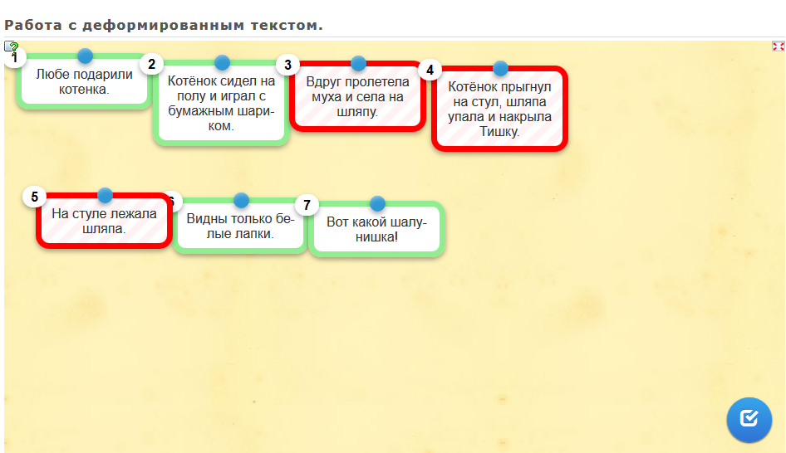

Возрастная категория:3 класс

Задание: Расположите предложения по порядку, чтобы получился связный текст.

Цель: формирование умения устанавливать последовательность предложений в тексте.